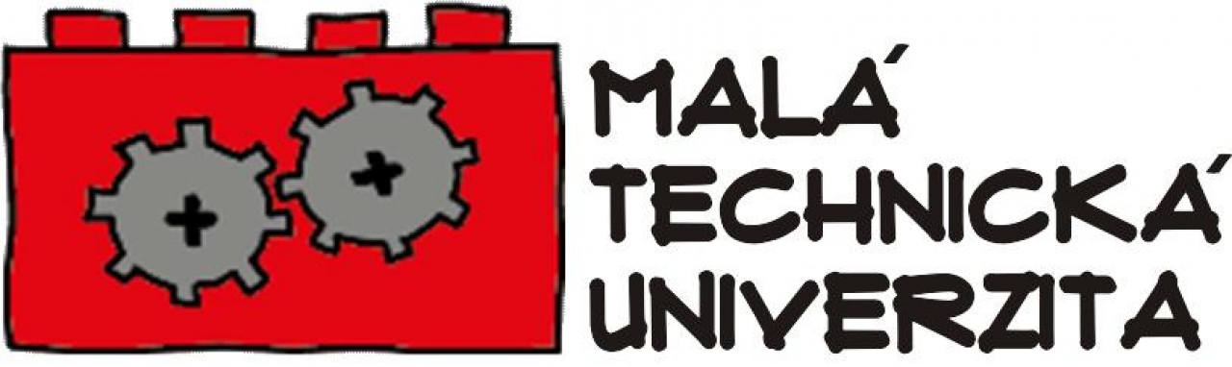

Ve čtvrtek 26. 5. 2022 navštívil naši školku lektor z Malé technické univerzity s programem ! MALÝ ZPRACOVATEL ODPADU , aby dětem přiblížil tématiku třídění odpadu a jeho další zpracování.

Děti si povídaly o tom, co je odpad, co je skládka a co na ni patří, co je recyklace a také proč odpad třídit. Naučily se pojmy – recyklace, trafostanice, elektřina, odpad. Postavily z kostek Lega dle plánku jednotlivé díly pro sestavení koloběhu tříděný odpad – výroba elektřiny a město, do kterého je elektřina přivedena. Stavěly kontejnery, popelářská auta, školu, sloupy, el . vedení , třídící linku, sloupy veřejného osvětlení, trafostanici. Model kogenerační jednotky dovezl lektor již hotový. Po sestavení jednotlivých částí pro stavbu dostaly děti kartičky s odpadem a pokoušely se je třídit do správných kontejnerů. Z kontejnerů pak popelářským vozem putoval odpad do třídičky, kde ho děti znovu kontrolovaly a třídily. Teprve pak šel směsný odpad na skládku.
Následovala pohybová aktivita v kruhu „ Indiánská rozcvička „.
Cílem druhé části projektového dne bylo recyklovat starý papír a vyrobit nový. Děti použily odpadový papír, který samy třídí po výtvarných činnostech do třídního kontejneru. Natrhaly ho na malé kousíčky do kyblíků, lektor vše zalil vodou a rozmixoval na hustou kaši. Každé dítě si pak mělo možnost vyrobit pomocí síta a geotextilie svůj vlastní kousek recyklovaného papíru. Tento výrobek si po zaschnutí odnesly domů k další tvořivé aktivitě.
V závěru projektového dne děti obdržely diplom – osvědčení, které bylo pro děti velkou odměnou.

